4 Medaillen für den SSV Altenberg bei den Deutschen Jugend- und Juniorenmeisterschaften im Biathlon in Clausthal- Zellerfeld
------------------------------------------------------------------------------------------------------
Bei den Deutschen Jugend – und Juniorenmeisterschaften im niedersächsischen Clausthal-Zellerfeld mußten die rund 180 Starter*innen schwierige Bedingungen meistern.
Nasser Schnee, Nebel, Regen und Wind verlangten von den Teilnehmern alles ab.
Zur sächsischen Mannschaft gehörten auch die für den SSV Altenberg startenden Rosa Strobel ( J 16 ) sowie , Jannek Derr, Luc Richter und Alma Siegesmund in der J 17.

Dabei erkämpften von den insgesamt 8 Medaillen der sächsischen Mannschaft unsere Teilnehmer allein 4 Medaillen:
Einzel Sprint Massenstart

*Rosa Strobel 12. 18. 7.
*Jannek Derr 15. 11. 3.
*Luc Richter 11. 3. 10.
*Alma Siegesmund 2. 3. 4.

Überragend waren dabei wieder die Ergebnisse von Alma Siegesmund, die den Platzierungen
ihre Stabilität in der gesamten Saison unter Beweis gestellt hat. Damit verfehlte sie nur knapp die Qualifikation für die Jugendweltmeisterschaften im amerikanischen Soldier Hallow, bestätigt aber eindrucksvoll ihre Nominierung für die Jugendsportlerwahl im Landkreis Sächsische Schweiz – Osterzgebirge.
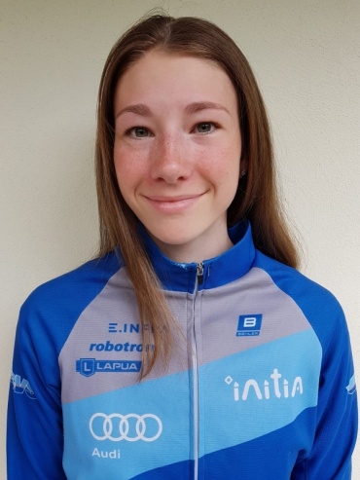
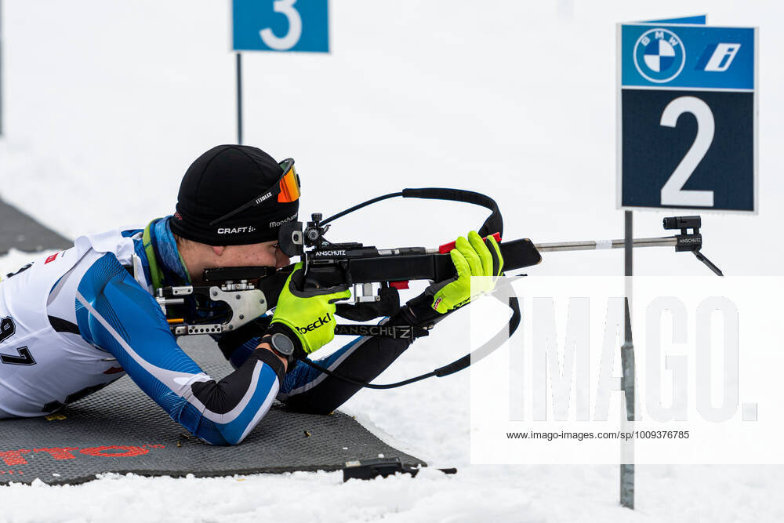
Alma Siegesmund

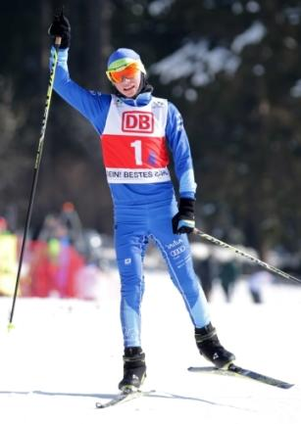
Jannek Derr

Luc Richter Herzlichen Glückwunsch an alle
Medaillengewinner und ein Dankeschön an den Stützpunkt Altenberg für die Betreuung unserer Sportler !!

